МЕТОДИКА
проведения практического занятия по организации и экономике ветеринарной фармации со студентами 4 курса биотехнологического факультета по специальности «Ветеринарная фармация».
1. Тема занятия: Порядок выдачи документов на перевозку грузов, подконтрольных государственному ветеринарному надзору.
2. Время занятия – 4 часа.
3. Цель занятия: Изучить порядок выдачи документов на перевозку грузов, подконтрольных государственному ветеринарному надзору.
4. Материальное обеспечение занятий:
- образец ветеринарного сертификата (форма №3).
- доска, мел.
- пустые бланки сертификатов.
5. Методика проведения занятия и регламент:
В течение 10 минут преподаватель проверяет присутствующих, проводит опрос по пройденному материалу и ставит задачи занятия.
Затем освещает порядок выдачи документов на перевозку грузов, подконтрольных государственному ветеринарному надзору.
В ветеринарном фармацевтическом производстве используется техническое сырье, полученное в результате послеубойной переработки животных.
На перевозку таких грузов необходимо разрешение уполномоченного органа в области ветеринарной деятельности – ветеринарный сертификат по форме 3.
Из технического сырья животного происхождения производят ферментные препараты и не только.
Органы и ткани животного происхождения до настоящего времени являются важным источником сырья для производства ферментов. При этом используются отходы мясоперерабатывающей промышленности (поджелудочная железа, слизистые оболочки кишечника свиней, сычуги крупного рогатого скота, молочных телят, семенники половозрелых животных). Накоплен значительный опыт по их переработке, разработаны рациональные технологические схемы получения нескольких препаратов из одного сырьевого источника.
Например: Тканевый лекарственный препарат АСД Препарат представляет собой продукт глубокого термического распада тканей животных. Он изготовляется биофабриками путем сухой перегонки мясокостной муки. В ветеринарии препарат принят для лечения сельскохозяйственных животных при кожных, гнойно-септических, гинекологических болезнях, при трихомонозе крупного рогатого скота, мыте лошадей, некробациллезе сельскохозяйственных животных, копытной гнили овец, желудочно-кишечных заболеваниях, первичном тимпанита крупного рогатого скота.
Для получения сертификата необходимо обратиться в территориальный уполномоченный орган в области ветеринарии (в Республике Беларусь – областное управление ветеринарии, районные и городские ветеринарные станции. В Российской Федерации – территориальное управление Россельхознадзора).
Уполномоченные органы, осуществляющие деятельность в области ветеринарии, оформляют ветеринарные сертификаты по единой форме № 3, утвержденной Комиссией Таможенного союза, на техническое сырье и корма.
Требования к бланкам ветеринарного сертификата формы № 3 и правила их заполнения:
Бланки ветеринарных сертификатов формы № 3 и бланки их корешков являются документами строгой отчетности и имеют не менее пяти степеней защиты, в том числе: цвет; водяные знаки; типографский номер, порядковый номер административно-территориального деления Стороны (республика, край, область) и порядковый номер бланка (число из восьми арабских цифр); гильошную рамку позитивного отображения; микротекст, размещенный по периметру гильошной рамки.
Бланки изготавливаются в государствах – членах таможенного союза типографским способом. При этом типографский номер бланка, изготавливаемого в Республике Беларусь, содержит обозначение «Серия BY», в Республике Казахстан – «Серия KZ», в Российской Федерации – «Серия RU».
Описание реквизитов (позиций):
Позиция 1 – В правом верхнем углу указывается надпись «Форма № 3», обозначающая, что ветеринарный сертификат выдается на техническое сырье и корма.
Позиция 2 – Надпись "ТАМОЖЕННЫЙ СОЮЗ".
Позиция 3 – Указывается наименование уполномоченного органа государства – члена Таможенного союза в области ветеринарии, выдавшего ветеринарный сертификат;
Позиция 4 – Надпись "ВЕТЕРИНАРНЫЙ СЕРТИФИКАТ".
Позиция 5 – Типографский номер ветеринарного сертификата.
Позиция 6 – Дата выдачи ветеринарного сертификата.
Позиция 7 – Наименование юридического или физического лица, которому выдан ветеринарный сертификат
Позиция 8 – Указывается наименование технического сырья или корма, на которые выдан ветеринарный сертификат.
Позиция 9 – Указывается количество технического сырья или корма (мест, штук, килограмм), упаковка, маркировка.
Позиция 10 – Указывается происхождение технического сырья (боенское, палое, сборное, полученное от здоровых или больных животных).
Позиция 11 – Указывается фамилия и инициалы владельца, адрес и наименование предприятия-изготовителя, находящегося под контролем должностного лица, признавшего техническое сырье или корм пригодным для реализации, переработки, использования без ограничений или с ограничением – с указанием причины и режима использования.
Позиция 12 – Указывается адрес и место выхода технического сырья или корма.
Позиция 13 – Указывается вид транспорта, маршрут следования, наименование и адрес получателя, а также наименование, номер и дата выдачи товаротранспортного документа.
Позиция 14 – Указываются виды обработок, которым были подвергнуты техническое сырье или корм (дезинфекция, мойка, консервация – с указанием метода и наименования препаратов), а также исследований с указанием наименования лабораторий, № и даты выдачи экспертизы, их результатов.
Позиция 15 – В графе «Особые отметки» указываются эпизоотическое благополучие местности или иная информация.
Позиция 16 – Печать уполномоченного органа, подпись, полное наименование должности, фамилия, инициалы должностного лица, выдавшего ветеринарный сертификат. Использование факсимиле вместо подписи не допускается.
Позиция 17 – Заполняется табличная форма на оборотной стороне ветеринарного сертификата, включающая:
Графа 1 – дата и наименование пункта погрузки, где проводился ветеринарный осмотр;
Графа 2 – количество мест (штук) осмотренного технического сырья или корма;
Графа 3 – вес осмотренного технического сырья или корма;
Графа 4 – печать и подпись должностного лица уполномоченного органа, производившего осмотр.
Цвет бланка ветеринарного сертификата формы № 3 - зеленый.
Размер бланка ветеринарного сертификата формы № 3 соответствует формату листа А 4.
Аналогично заполняется корешок ветеринарного сертификата формы № 3, который остается у уполномоченного органа, выдавшего сертификат. Заполненные корешки ветеринарных сопроводительных документов подлежат хранению в течение 3 лет.
Рис. Образец ветеринарного сертификата формы № 6.3 – выдается на техническое сырье и корма в Российской Федерации при перемещении груза от места таможенного оформления до получателя (аналог сертификата по форме №3 Таможенного Союза за исключением шапки документа).
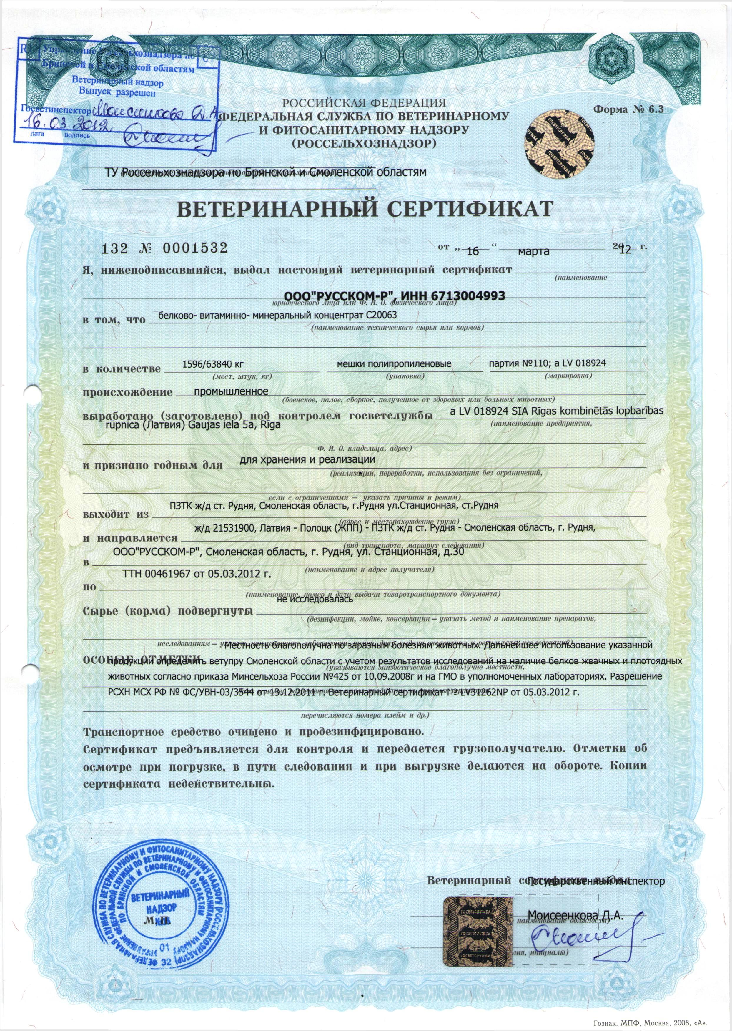
Перемещение грузов за пределы территории Таможенного Союза.
На основании ветеринарного сертификата, выданного отправителям грузов, пограничными контрольными ветеринарными пунктами и транспортными ветеринарно-санитарными участками на подконтрольные государственной ветеринарной службе грузы выдаются ветеринарные сертификаты международного образца по формам 5а, 5b, 5c, 5d, 5е и 5f .
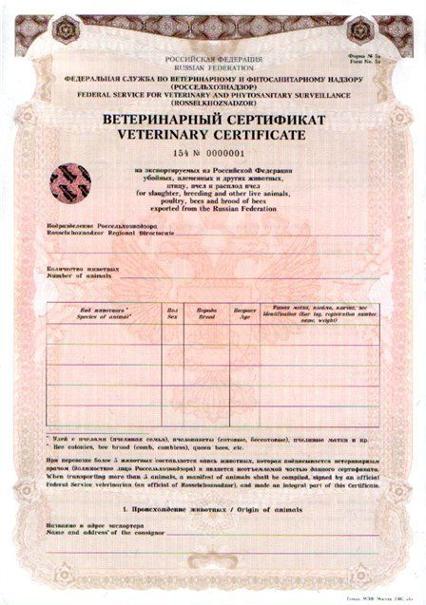
Рисунок. Форма 5а. Ветеринарный сертификат на экспортируемых живых животных, птицу, пчел. Российская Федерация.
На грузы, поступающие в Таможенный Союз, пограничные контрольные ветеринарные пункты и транспортные ветеринарно-санитарные участки взамен ветеринарных сертификатов стран-экспортеров выдают ветеринарные сертификаты соответствующих форм Таможенного Союза, если по соглашению сторон не предусмотрен иной порядок.
Продукты животного происхождения, отправляемые почтовыми посылками, сопровождаются ветеринарными документами в том же порядке, как и при перевозке различными видами транспорта.
При перевозках технического сырья железнодорожным, автомобильным, водным, воздушным транспортом на груз выдается ветеринарный сертификат, который передается экспедитору или водителю транспортного средства.
Копия не действительна.
Задание для самостоятельной работы: Заполнить бланк сертификата на перемещение технического сырья для ветеринарного фармацевтического производства.
Форма № 3
ТАМОЖЕННЫЙ СОЮЗ
_________________________________
(наименование уполномоченного органа
__________________________________________________________________
в области ветеринарии страны-члена Таможенного Союза

ВЕТЕРИНАРНЫЙ СЕРТИФИКАТ
N
от "__" _____________ 20__ г.
Я, нижеподписавшийся, выдал настоящий ветеринарный сертификат
__________________________________________________________________
(кому - наименование юридического лица или ф.и.о.
__________________________________________________________________
физического лица)
в том, что _______________________________________________________
(наименование технического сырья или кормов)
в количестве ________________________ ____________ _______________
(мест, штук, кг) (упаковка) (маркировка)
происхождение ____________________________________________________
(боенское, палое, сборное, полученное
от здоровых или больных животных)
выработано (заготовлено) под контролем должностного лица
уполномоченного органа
__________________________________________________________________
(наименование предприятия, ф.и.о. владельца, адрес)
__________________________________________________________________
и признано годным для ____________________________________________
(реализации, переработки, использования
__________________________________________________________________
без ограничений, если с ограничениями - указать причины и режим)
__________________________________________________________________
выходит из _______________________________________________________
(адрес и местонахождение груза)
и направляется ___________________________________________________
(вид транспорта, маршрут следования)
в ________________________________________________________________
(наименование и адрес получателя)
по _______________________________________________________________
(наименование, N и дата выдачи товаротранспортного документа)
Сырье (корма) подвергнуты ________________________________________
(дезинфекции, мойке, консервации -
__________________________________________________________________
указать метод и наименование препаратов, исследованиям - указать
__________________________________________________________________
наименование лаборатории, N, дату выдачи экспертизы и результаты
__________________________________________________________________
исследований)
ОСОБЫЕ ОТМЕТКИ ___________________________________________________
(указываются эпизоотическое благополучие местности,
__________________________________________________________________
и другое)
Соответствуют Единым ветеринарным требованиям
Транспортное средство очищено и продезинфицировано.
Сертификат предъявляется для контроля и передается
грузополучателю. Отметки об осмотре при погрузке, в пути
следования и при выгрузке делаются на обороте.
Копии сертификата недействительны.
Ветеринарный сертификат выдал
_________________________________________
(подпись и полное наименование должности)
М.П. _________________________________________
(фамилия, инициалы)

